12주차 결과보고서

전공 : 컴퓨터공학과 학년 : 2학년 학번: 20211558 이름 : 윤준서

**1. 자료구조 설명**

'-'과 '|'을 선으로 만들어 저장해 놓은 LINE 벡터를 반복문을 통해 화면에 선을 그리는 함수 maze_line을 이용하여 선을 출력한다. 예비 보고서에서 작성한 초안과 동일하다. 해당 함수의 시간 복잡도는 LINE의 원소 개수가 n일 때, O(n)이고, 공간 복잡도 또한 O(n)이다.

자료들을 정의하기 전 메모리 누수 방지를 위해 freememory()를 실행한다. maz file을 읽는 변수를 두 개를 설정한다. 하나는 그려야 할 벽들의 정보를 저장하기 위해 만든 배열 maze의 크기를 측정하기 위해 WIDTH, HEIGHT를 계산하는 용도이고, 하나는 계산한 인덱스 만큼 파일의 '-'과 '|'문자를 읽어 그려야 할 선들의 시작 좌표와 끝 좌표를 line_temp에 저장한다. 그리고 이 line_temp를 LINE벡터에 하나의 원소로 저장하는데, maze_line함수를 이용해 선을 화면에 출력할 때 용이하다.

처음 maze[][]의 인덱스를 계산할 때 벽과 벽 사이의 모든 '+'를 생략해야 하므로 (WIDTH - 1) / 2, (HEIGHT - 1) / 2 으로 계산한다. 이후 두 번째로 파일을 읽을 때 maze[][]에 '-'과 '|'의 정보를 순서대로 저장한다. 이들을 토대로 선의 정보를 만들어 line_temp변수에 선의 시작 좌표와 끝 좌표를 저장하는데, 이 때 정수배에 맞게 좌표를 계산해야 화면 출력 시 선들의 간격이 이탈되지 않고 일정하다.

이 때 인덱스 i, j에 따라 좌표가 정해지는데, 이후 maze_line함수에서 좌표의 숫자 * 10 만큼 다시 조정하여 선을 그리게 된다. maze_line 함수를 반복문으로 호출하기 위해 line_temp변수를 벡터 LINE에 순서대로 저장한다. 예비 보고서의 초안과 동일하다.

해당 자료구조의 시간 복잡도와 공간 복잡도 모두 O(WIDTH * HEIGHT)이다.

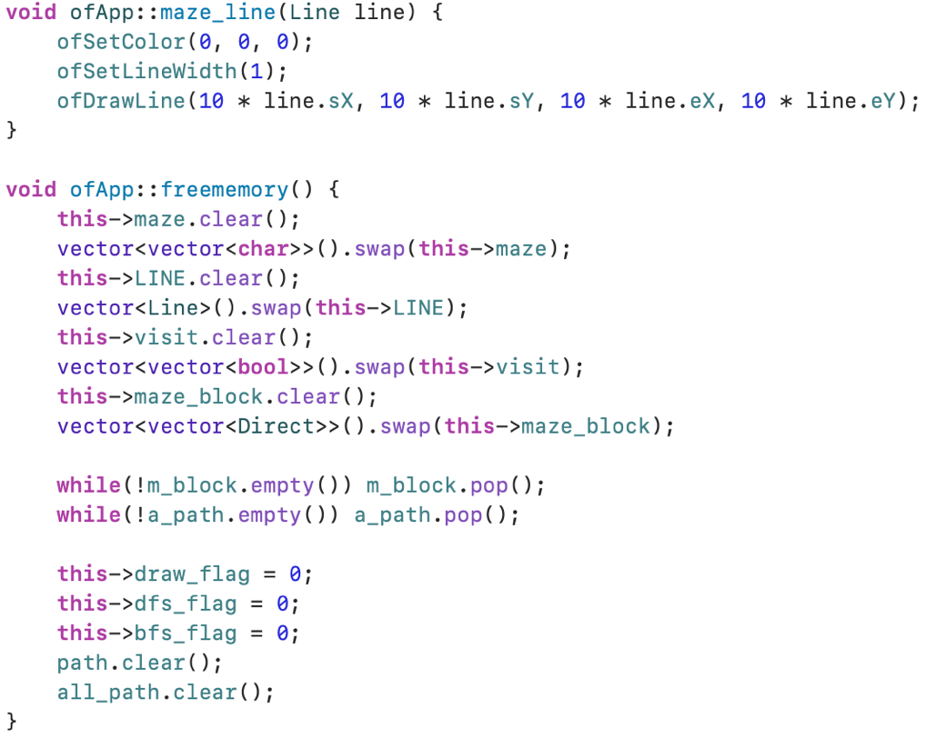

maze_line()은 선의 색과 굵기를 정하고 Line구조체에 저장된 선의 시작 좌표와 끝 과표를 받아 10을 곱한 만큼의 좌표에 선을 출력한다. 즉 선의 길이가 10이 된다. 예비 보고서의 초안과는 선의 길이만 다르다. 시간 복잡도와 공간 복잡도는 Line구조체 하나만을 가지고 계산하므로 모두 O(1)이다.

freememory()는 구조체와 변수 자료들을 초기화한다. 벡터를 초기화할 때 clear()과 swap()을 사용하는데, clear()는 벡터의 요소들을 해제하고, swap()은 벡터가 할당한 메모리를 해제한다.

스택을 초기화할 때는 스택이 빌 때까지 pop()을 실행한다.

int 자료형을 초기화할 때는 0으로 초기화한다.

마지막으로 경로 벡터를 clear()만 이용하여 해제한다.

해당 자료구조의 시간 복잡도는 벡터와 스택의 크기에 영향을 받는다. 6개의 벡터의 각 크기가 a, b, c, d, e, f고 2개의 스택의 각 크기가 g, h이면 전체 시간 복잡도는 O(a+b+c+d+e+f+g+h)가 된다. 공간 복잡도의 경우 상수 공간 외에 별다른 공간이 없으므로 O(1)이다.

**2. 본 실험을 하면서**

익숙한 C언어를 통해 만든 미로를 익숙하지 않은 C++언어를 통해 구조체를 만들 때, 기존에 C언어에 없는 vector, swap, push_back 등의 C++의 내장된 클래스, 함수에 대해 자세히 조사하고 코드를 작성하면서 각각의 역할들이 무엇인지 더 확실하게 알게 되었다. 처음엔 코드를 에러가 없을 정도로만 자유롭게 작성하였는데, 여러 함수들을 이용해 최적화를 반복하면서 코드를 더 간결하게 만들 수 있었다.

선을 어떻게 표현할 지 구상을 하다 2차원 배열에 차례로 '-'와 '|'를 openframeworks의 선으로 하나씩 만들어 저장하는 방식을 택했는데, 단순한 만큼 가시성이 좋아서 실수로 에러가 난 부분들을 빠르게 찾아 수정할 수 있었다.